小学数学西南师大课标版二年级上册
第六单元第三节《用乘法口诀求商》第3课时活动设计
科目版本 | 小学数学 西南师大版 二年级上册
章 节 | 第六单元第三节
课 名 | 用乘法口诀求商 第3课时
学习目标 | - 进一步熟练掌握用乘法口诀求商的方法，能比较熟练地口算表内除法。  - 在应用乘法口诀求商解决问题的过程中，培养学生应用知识解决问题的意识和能力。
具体环节设计
教学环节 |  | 内 容
1. 教师上课
1.1情境导入 |  | 孩子们，前面我们学习了乘法口诀求商的方法，今天我们来进行一些练习，通过练习，相信孩子们能更加熟练的进行口算除法，有信心吗？
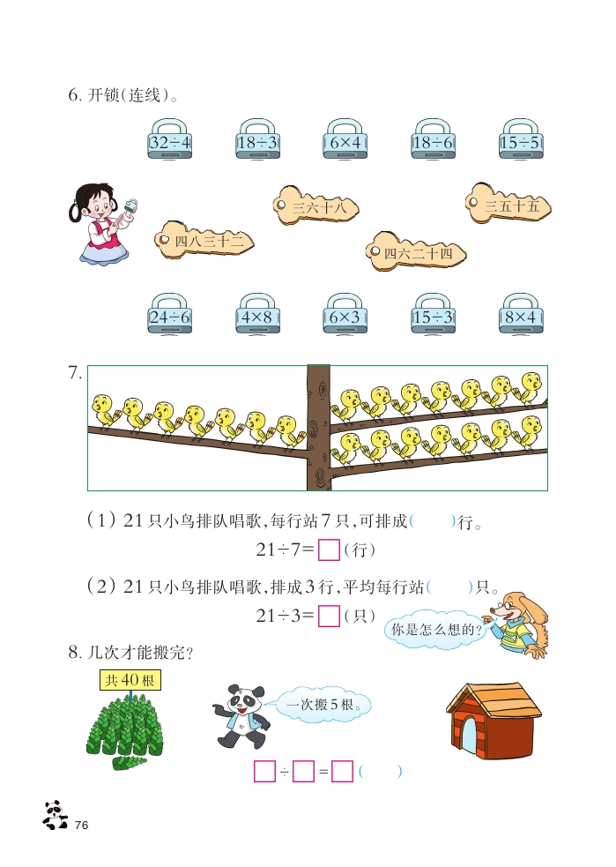  1.2探究新知 |  | 根据题目要求回答问题。
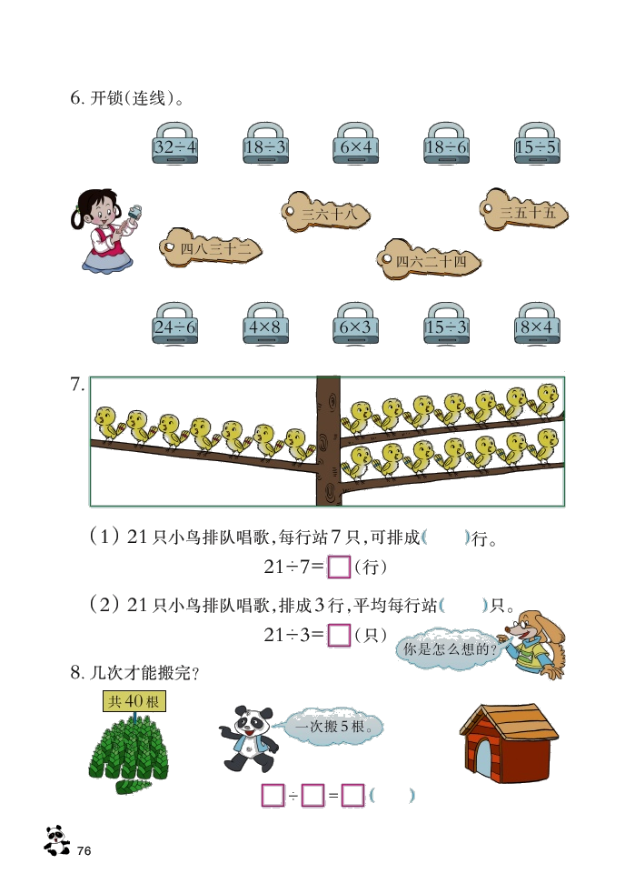

小结：通过对题目的理解，列出式子并用乘法口诀求商。培养学生分析问题、理解问题的能力。
（2）现在把篮子里的2

比较得出用乘法口诀计算简单。
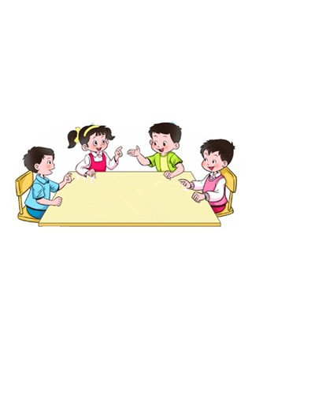
1.3课堂活动

 |  | 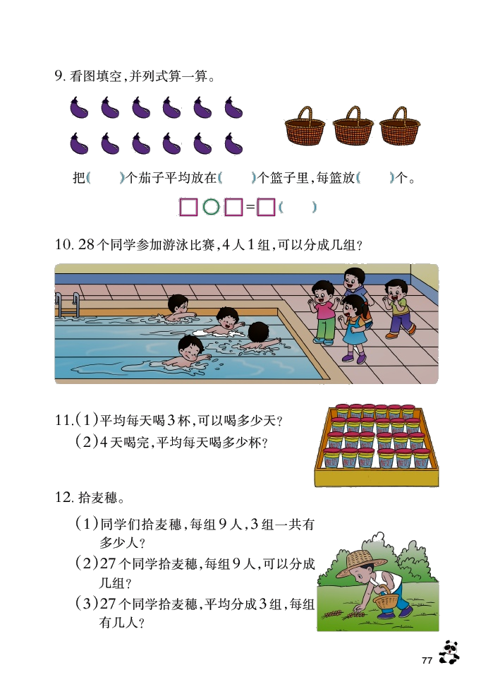
 |  | （3）课堂小结：今天我学到了……
1.4拓展练习 |  | 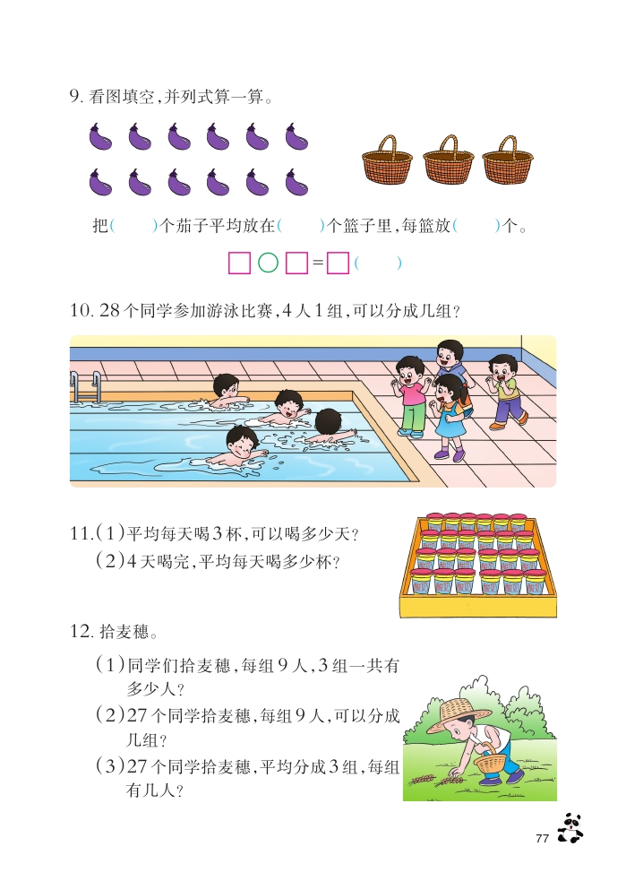
 |  | 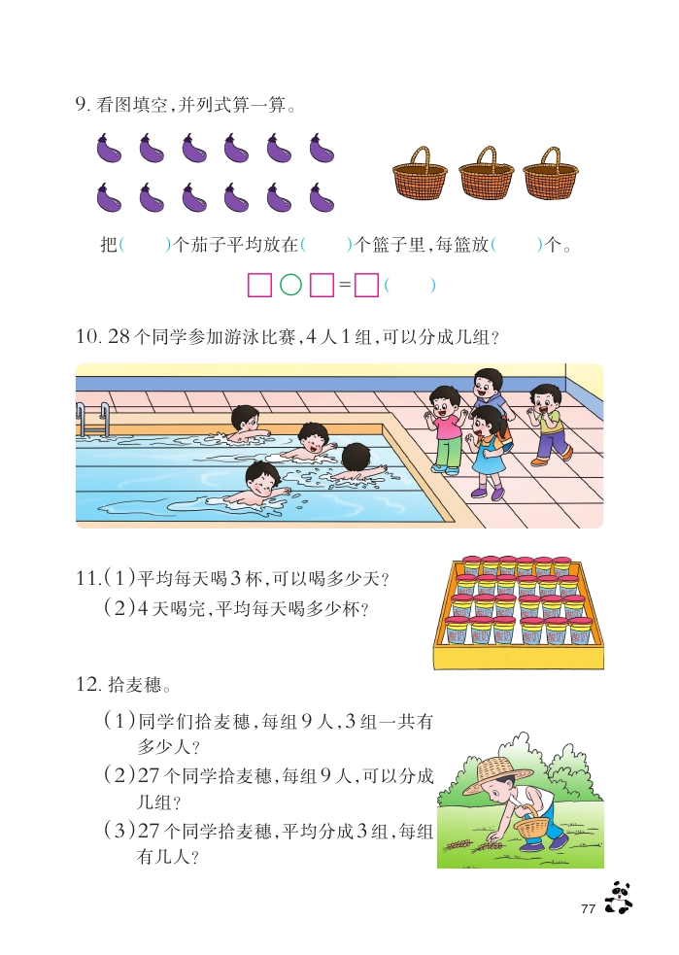
2. 学生自学
2.1跟我学 |  | 义务教育教科书《数学》(西南师大版)  用乘法口诀求商  练习  二年级下册  视频部分。  学习目标：  1、 进一步熟练掌握用乘法口诀求商的方法，能比较熟练地口算表内除法。  2、在应用乘法口诀求商解决问题的过程中，培养学生应用知识解决问题的意识和能力。
2.2跟我练 |  | 用乘法口诀求下列各式的商。  4×6= 8÷2= 30÷5= 5×8=  32÷4= 18÷9= 27÷3= 21÷7=
答案：24、4、6、40
8、2、9、3

3．拓展资源
3.1 |  | 该活动脚本
3.2 |  | 参考教案
3.3 |  | 教学课件PPT
3.4 |  | 常见问题  用练习加深学生对乘法口诀求商的理解和运用，结合实际问题，培养学生分析问题，并用已有知识解决问题的能力。

